令和６年度 地域交流・チャリティー 「育てよう！～スズムシ/カブト虫」頒布企画
～チャリティー頒布会～
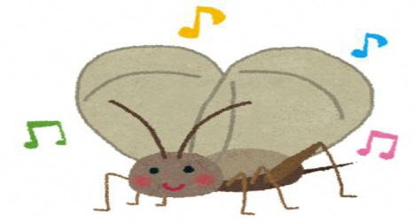

●取り組みの趣旨
「精神障害者の社会参加へのご支援の感謝」
平素から、地域の市民の皆様はじめ山陽地区民生児童員様他 関係者の方々から 暖かい
ご支援を頂き、請負作業のご愛顧を賜りまして、誠に有難うございます。
ささやかなお返しとして、昨年度に続いて以下のとおり チャリティー頒布会を開催します
ので、宜しくお願いを申し上げます。

●チャリティー頒布 （24時間テレビ等に募金させて頂きます。）
以下のとおり、チャリティー頒布にご協力をお願いします。
（＊恐れ入りますが、容器はご持参くださるようお願いします。）

・スズムシ ～ 1匹 ２０円
・カブト虫 ～ １匹 ２００円（今年はメスが少ないようです）


３ 頒布日程
日時 令和６年７月８日（月）から １０：００～１６：００
（いなくなり次第 終了します！）
場所 就労継続支援事業所「ワークあけぼの」 にて
（山陽小野田市大字厚狭４１５－１ 0836-72-3071）

＊加藤交差点（丸久ス-パ-） セブンイレブンより３０ｍ手前
厚狭駅行き旧道入り３００ｍ先＊左側電柱に巻き看板あり
（厚狭高校南校舎裏）

